С 13 апреля по 17 апреля старшая группа
работает п о теме
«Весна идет. Весне дорогу»
По развитию речи предлагаем:
Игровое упражнение.
- Я буду рассказывать о том, что нам принесла весна. Если согласны, то
хлопайте в ладоши. Если не согласны, то топайте ногами.
Поиграть Физминутку:
Солнце спит и небо спит, ---(ладони к левой щеке, к правой щеке)
Даже ветер не шумит. ---(качаем поднятыми вверх руками)
Рано утром солнце встало,--- (подняли руки вверх, потянулись)
Все лучи свои послало. ---(качаем поднятыми вверх руками)
Вдруг повеял ветерок, ---(помахали руками вверх-вниз)
Небо тучей заволок. ---(закрыли руками лицо)
И деревья раскачал. ---(качание туловища влево - вправо)
Дождь по крышам застучал, ---(прыжки на месте)
Барабанит дождь по крыша ---(хлопки в ладоши)
Солнце клонится все ниже. ---(наклоны вперед)
Вот и спряталось за тучи, ---(приседаем)
Ни один не виден лучик. ---(встали, спрятали руки за спину)
- Отгадайте загадку:
Зимой спит, весной шумит.
- Верно, это речка.
- Почему зимой спит? (ответы детей)
- Почему весной шумит? (ответы детей)
- Как ласково называют речку? (речушка, реченька)
Прочитать стихотворения воспитателем В. Орлова «Ты скажи
мне, реченька лесная…».
Стихотворение В. Орлова «Ты скажи мне, реченька»:
– Ты скажи мне, реченька лесная,
Отчего ты звонкая такая?
–Утром надо мной поёт синичка,
Оттого и звонкая водичка!
– Ты скажи мне, реченька лесная,
Отчего ты чистая такая?
–Чистым голоском поёт синичка,
Оттого и чистая водичка!
–Ты скажи мне, реченька лесная,
Отчего ты синяя такая?
–В родничке купается синичка,
Оттого и синяя водичка!
Это стихотворение выучить!!!!

Познавательное развитие (математика).
Задание 1: Закрепление материала.
Дидактическое упражнение «Кто знает, пусть дальше считает». (счет
прямой и обратный)
Правила игры: принимать участие в игре могут несколько детей. Взрослый
называет число и бросает мяч, а ребенок считает дальше до 10 или обратно
до 1. Зависимости от задания. Мяч возвращается взрослому.
- Я говорю – 5.
-Шесть, семь, восемь, девять, десять
-Я говорю 6.
- 5, 4, 3, 2, 1. И т. д.
Дидактическая игра «Поручение».
Материал: набор игрушек: матрешка, машина, мяч, пирамидка.
Содержание игры:
Ребенок сидит на ковре лицом к взрослому.
Инструкция.
Расставь игрушки следующим образом: матрешку - впереди (относительно
себя), машинку - сзади, мяч - слева, пирамидку справа.
Дидактическая игра «Прятки».
Материал: игрушка.
Содержание игры:
По зданию взрослого ребенок двигается в указанном направлении (2 шага
вперед, 3 шага вправо и т. д ). Если задание выполнено правильно, он
находит спрятанную игрушку.
Внимательно послушай, определи время суток.
ПОТЕШКИ
1.Утром дети просыпаются,
В детский садик собираются.
Делают все по порядку:
Занимаются зарядкой,
Завтракают и играют,
Все растенья поливают.
2.Днем гуляем и играем.
Все листочки собираем.
Повар сделал нам котлет,
Приглашает на обед.
3.Вечер - солнышко садится,
Всех зовет угомониться.
Хочет посмотреть в тиши
«Спокойной ночи, малыши».
4.Ночью дети спят в кроватке.
Снятся сны им сладки, сладки.
Звезды светят им в тиши,
Спите крепко, малыши.
Далее взрослый напоминает ребенку все семь дней недели (при помощи
стихотворения). Просит назвать выходные дни. Первый (второй) день
недели.
- Если сегодня вторник, какой день недели был вчера? И т.п.
Задание 2
Соедини цифру и соответствующую картинку
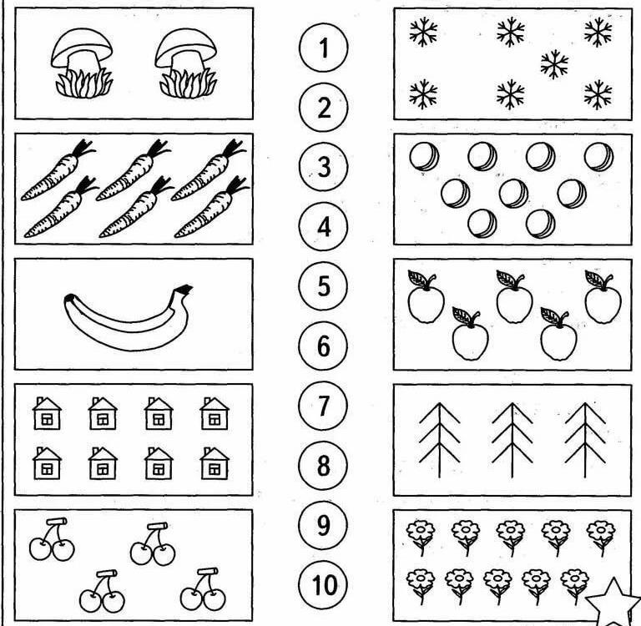
Закрепить дни недели
В понедельник я стирала,
Пол во вторник подметала.
В среду я пекла калач,
Весь четверг искала мяч.
Чашки в пятницу помыла.
А в субботу торт купила.
Всех подружек в воскресенье
Позвала на день рожденья.

Познавательное развитие (окружающий мир).
Поговорить об истории изобретения телефона:
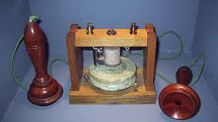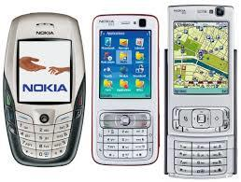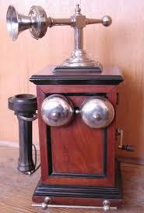
Давным-давно, когда люди жили в пещерах и одевались в шкуры животных,
они не умели говорить, но им приходилось общаться друг с другом. Как же
они это делали?
Ребенок Жестами и мимикой.
Взрослый. А как вы думаете, легко ли было общаться?
Дети. Трудно. Не всегда понятно, что тебе показывают жестом.
Шло время, люди научились говорить, строили себе жилища, разводили
хозяйство и продолжали искать новые способы передачи информации.
Если необходимо было сообщить какую-то новость в другую деревню,
люди забирались на высокую гору и разводили костер, позже использовали
звуки барабанов, сигнальных труб, колокола. Удобны ли были эти способы?
Почему?
( Ответы детей.)
Время шло. И вот был изобретен первый аппарат, он представлял собой
две трубки, похожие на воронки, которые соединялись между собой
длинным проводом. В одну трубку говорили, другую прикладывали к уху.
Этот аппарат назвали «телефон». Что необычного для нас в этом телефоне?
Слово «телефон» означает: «теле» - далеко, «фон» - звук. При помощи этого
аппарата звук можно было услышать далеко. Позднее виды телефонов
менялись и люди изобрели телефоны с диском для набора номера, палец
вставляли в отверстия на диске, помеченные цифрами, и крутили диск. Это
было не очень удобно: уставал палец, диск вращался медленно. Поэтому
диск заменили кнопками. У многих такие телефоны есть и сейчас, но таким
аппаратом можно было пользоваться, находясь в помещении, с собой его
взять нельзя. Почему?
Ученые снова стали думать, как телефон сделать более удобным. И вот
изобрели мобильный телефон. Почему люди во всем мире пользуются им?
Мобильный – означает переносной, его можно брать с собой и общаться,
где бы человек ни находился.
Педагог предлагает детям рассмотреть различные телефонные аппараты:
телефон с диском, кнопочный телефон, телефон с автоответчиком ( если вас
нет дома, человек, который вам звонил, может оставить сообщение для вас) .
Ребята, у каждого телефона есть свой номер. Это помогает нам
позвонить именно тому человеку, которому нужно. А есть
номера телефона , которые мы обязательно должны знать. Это номера очень
важных служб. Каких?
Пожарной службы – 01; полиция – 02; скорая помощь – 03.
Педагог предлагает детям поиграть в игру «Правильный номер» (детям
раздаются карточки с номерами 01, 02, 03; на экране появляется картинка ,
отображающая чрезвычайную ситуацию: пожар, травма, авария на дороге и
т. д., (в помощь интернет, если нет картинок), а дети поднимают карточку с соответствующим номером).

Художественно-эстетическое развитие (лепка) .
Задание: Лепим зоопарк для куклы.
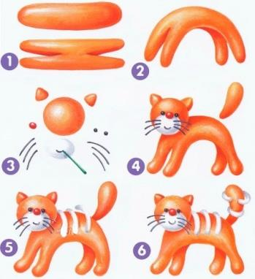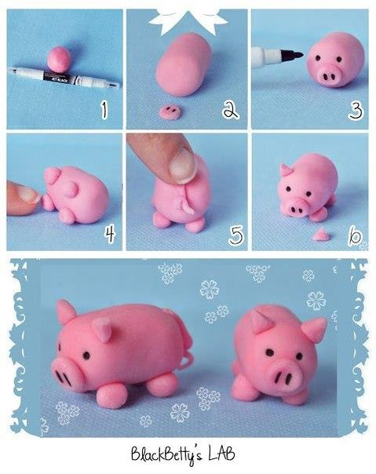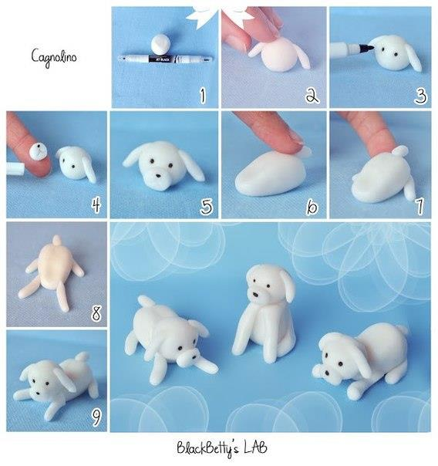

Художественно-эстетическое развитие. Аппликация.
Задание: Белоснежка своими руками.
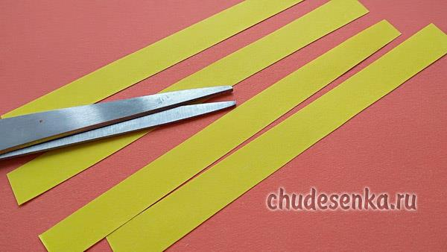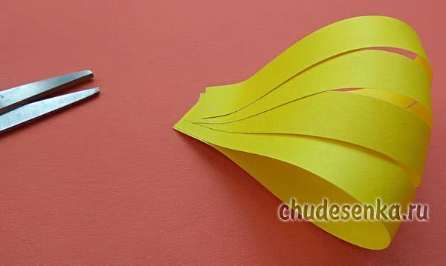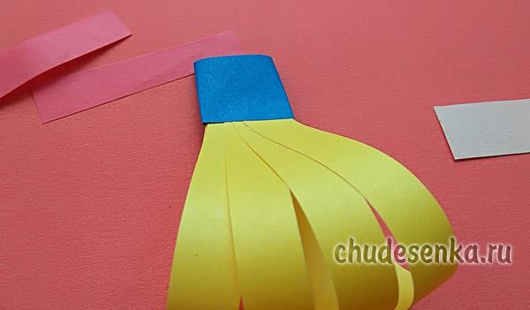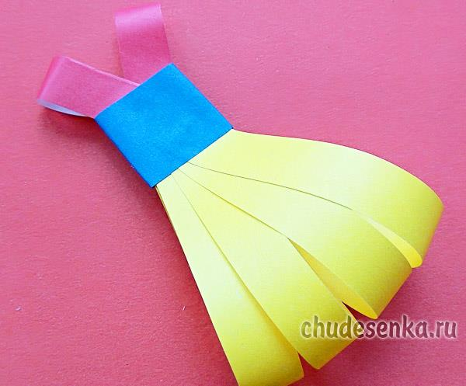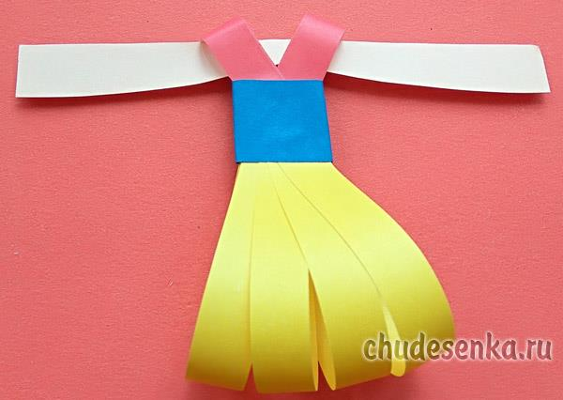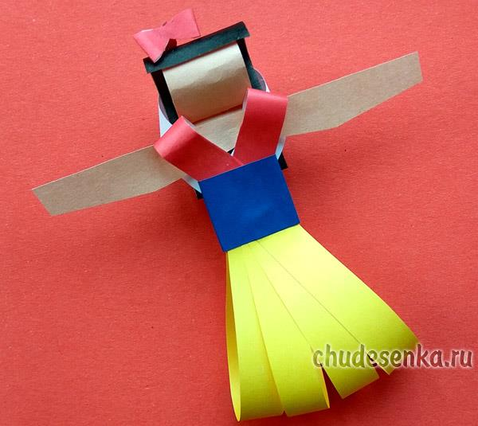
Помогите ребенку!!!!
Художественно-эстетическое развитие. Рисование.
Задание: Рисуем героев сказки «Лиса и заяц»
(Предварительно почитать сказку)
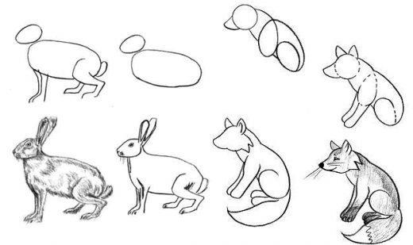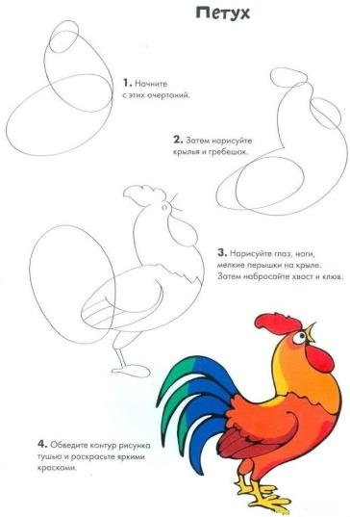

Задание: Цветут сады
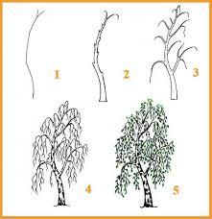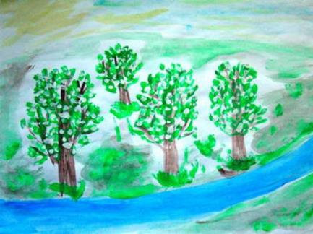
Задание: Роспись силуэтов гжельской посуды
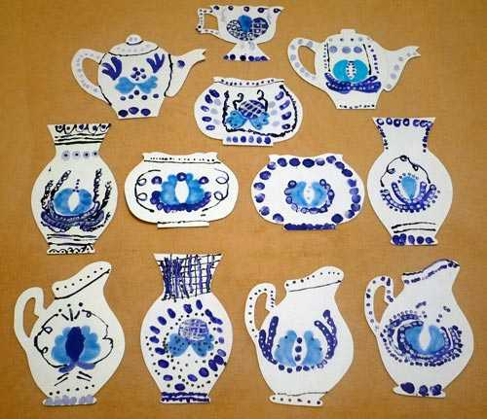

ВСЕМ УДАЧИ!!!
Мы в вас верим!

